Zapraszamy do Szkoły Podstawowej Specjalnej Nr145 przy pogotowiu Opiekuńczym nr 1 w Łodzi.
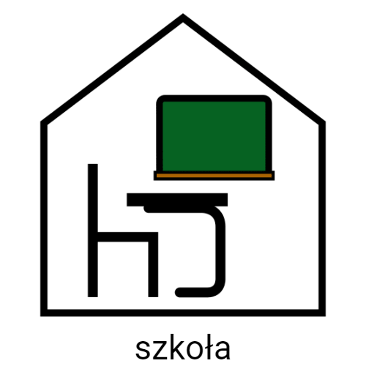
Szkoła Podstawowa Specjalna Nr 145 w Łodzi znajduje się przy ulicy Krokusowej 15/17.
W szkole jest:
Przedszkole
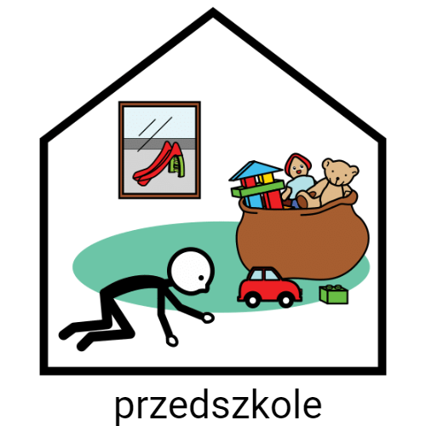
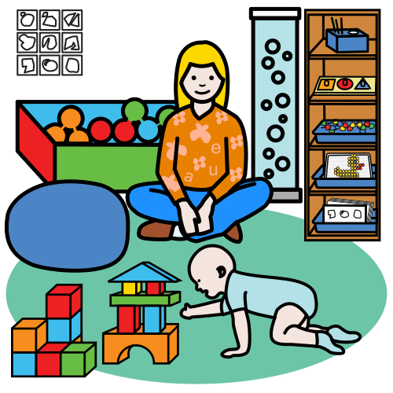

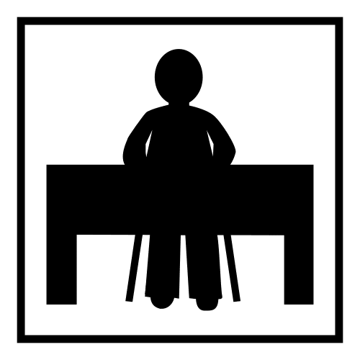
Dyrektorem Ośrodka jest Pani Anna Woźniak.

W Szkole pracują oligofrenopedagodzy, pedagodzy, psycholog, nauczyciele przedmiotów pracownicy biura i obsługi.
Szkoła znajduje się na drugim piętrze

Po lewej stronie od wejścia znajduje się sala przedszkolna.
Tutaj przedszkolaki uczą się, bawią, wykonują prace plastyczne.

Na drugim piętrze jest biblioteka szkolna.
Znajdziesz tam lektury, inne ciekawe książki, gry i audiobooki.
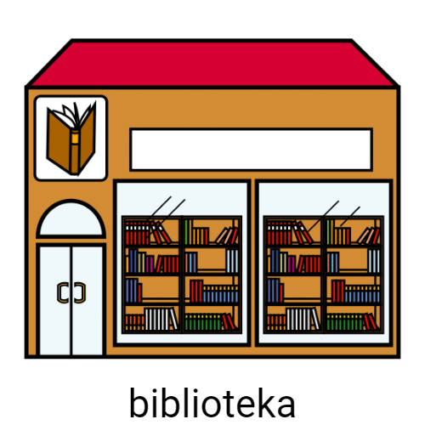

Na pierwszym piętrze jest internat dla wychowanków.
Wychowawcy organizują ciekawe zajęcia.
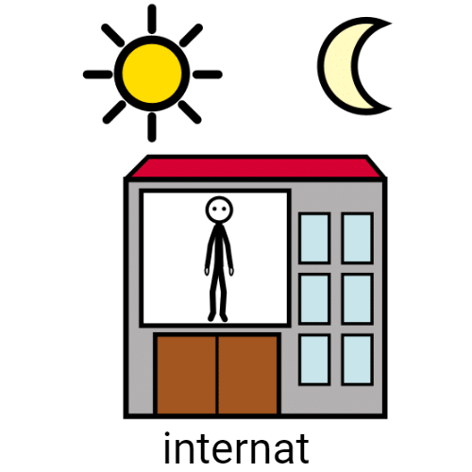
Dbają o bezpieczeństwo uczniów i pomagają w nauce.

W naszej szkole znajduje się sala gimnastyczna przeznaczona na ćwiczenia sportowe, uroczystości i występy.
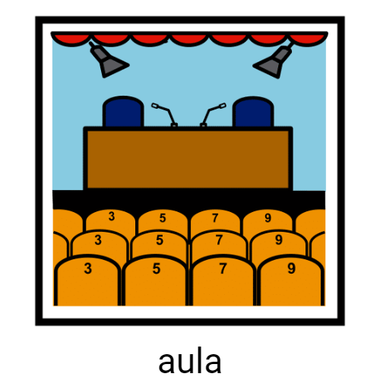

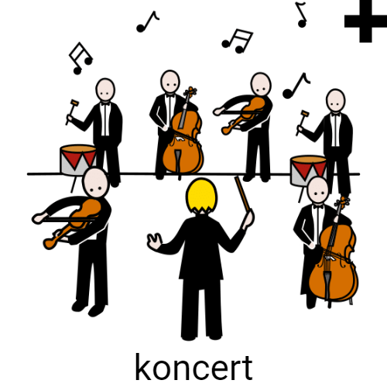

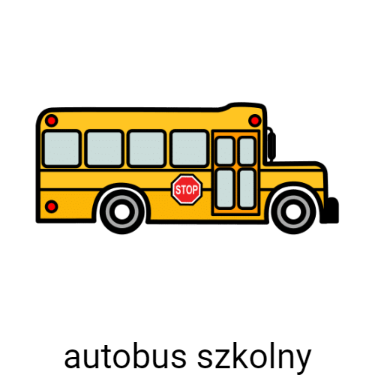

Autobus szkolny zawiezie Cię do domu lub na wycieczkę szkolną.
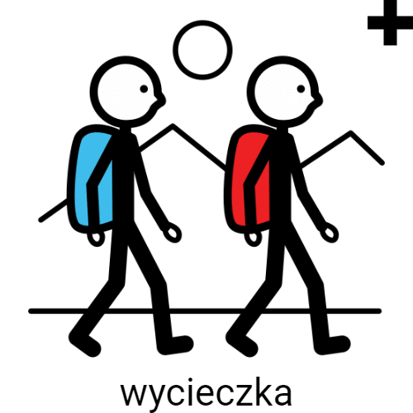

Pielęgniarka szkolna dba o zdrowie uczniów.
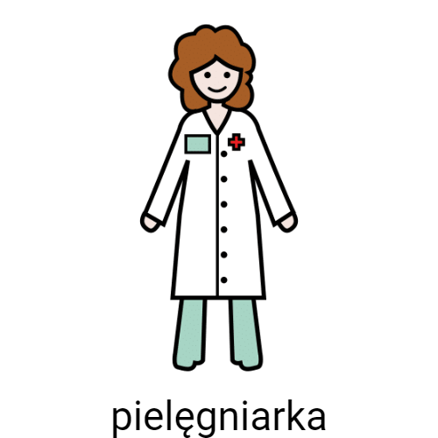
Pomaga, gdy źle się czujesz.

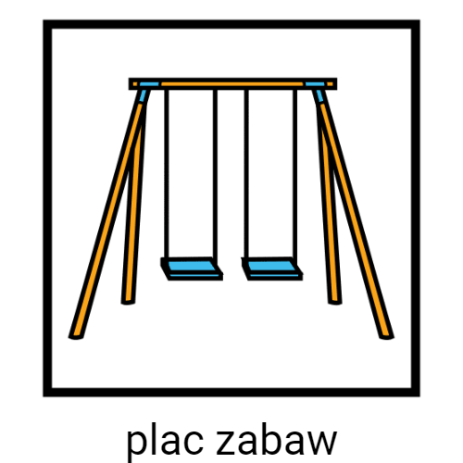
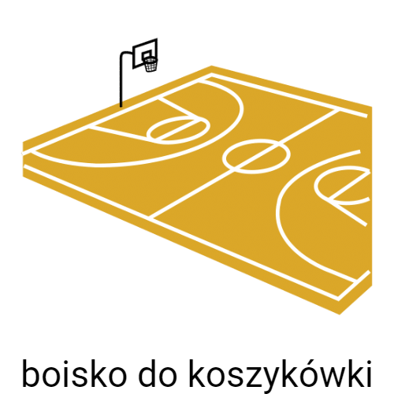
Na terenie szkoły znajduje się boisko. Dzieci i uczniowie lubią spędzać tam czas.

Jak się z nami skontaktować?
telefon: 42 679 58 47
e-mail: kontakt@sp145.elodz.edu.pl
Możesz napisać pismo i wysłać na adres:
SPS Nr 145
ul. Krokusowa 15/17
92-101 Łódź

Możesz przynieść pismo do sekretariatu Szkoły.
Sekretariat jest otwarty w godzinach od 8:00 do 15:00.

